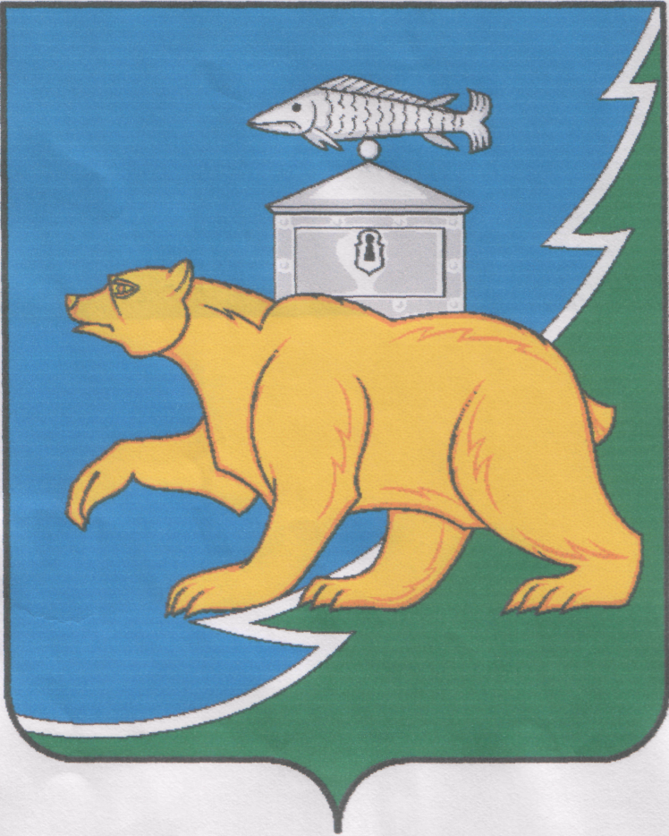

**Российская Федерация**

**Собрание депутатов Нязепетровского муниципального округа**

**Челябинской области**

**РЕШЕНИЕ**

от 30 сентября 2024 года № 40

г. Нязепетровск

|  |  |
| --- | --- |
| О безвозмездном пользовании муниципальным имуществом Нязепетровского муниципального района |  |

В соответствии с Федеральным законом от 06.10.2003 г. № 131-ФЗ «Об общих принципах организации местного самоуправления в Российской Федерации», решением Собрания депутатов Нязепетровского муниципального округа от 17.09.2024 года № 10 «О правопреемстве органов местного самоуправления Нязепетровского муниципального округа Челябинской области», Собрание депутатов Нязепетровского муниципального округа

**решает:**

1. Установить, что органы местного самоуправления Нязепетровского муниципального округа, их отраслевые (функциональные) органы, наделенные правами юридического лица, муниципальные учреждения и муниципальные предприятия в течение переходного периода до возникновения права собственности муниципального образования Нязепетровский муниципальный округ на передаваемое имущество, находящееся в собственности муниципального образования Нязепетровский муниципальный район и Нязепетровское городское поселение, вправе безвозмездно использовать такое имущество для исполнения полномочий по решению вопросов местного значения, а также в соответствии с целями своей деятельности и назначением имущества.

2. Разместить настоящее решение на сайте администрации Нязепетровского муниципального района (www.nzpr.ru, регистрация в качестве сетевого издания: Эл № ФС77-81111 от 17.05.2021 г.).

3. Решение вступает в силу со дня подписания.

Глава Нязепетровского

муниципального района С.А. Кравцов

Председатель Собраниядепутатов

Нязепетровского муниципального округа А.Г. Бунаков